Hayat Yayınları Tanıtım Bülteni
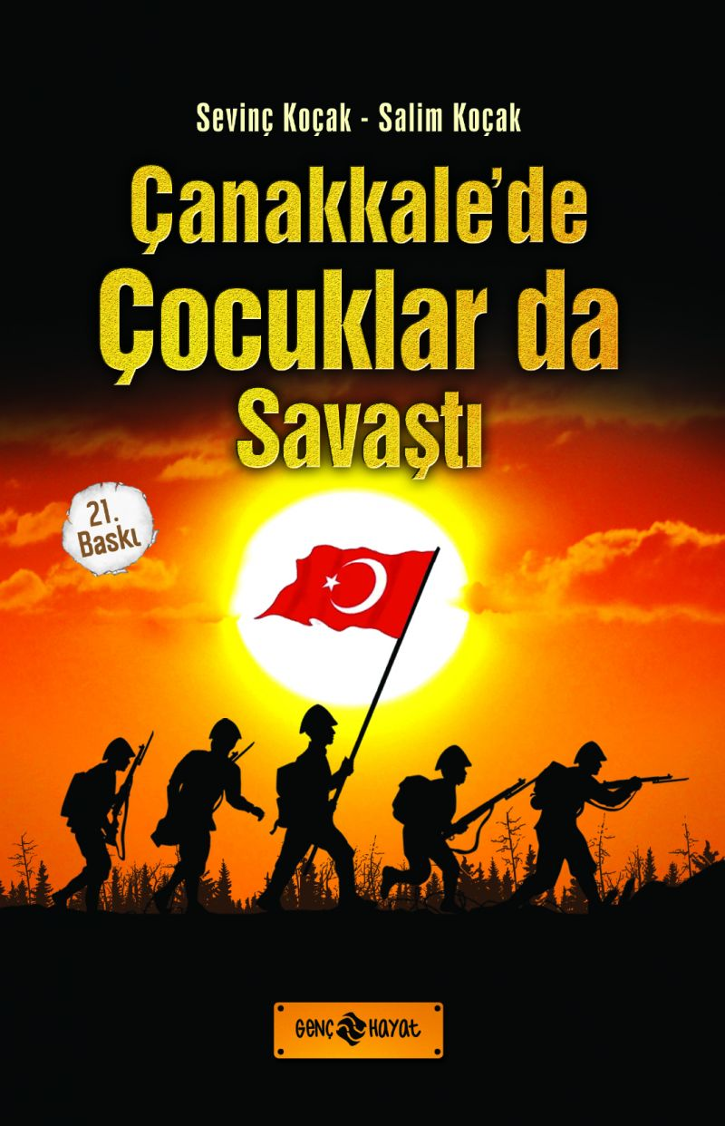 | Eser Adı: ÇANAKKALE`DE ÇOCUKLAR DA SAVAŞTI  Yazar Adı: Salim Koçak  Cilt Bilgisi:  Kitap Dili: Türkçe  İç Sayfa: HOLMEN SB 65  Kapak: BRISTOL 230  Selefon Türü: MAT SELEFON  Basım Tarihi: 2024  Sayfa Sayısı: 168  Kitap Boyutları: 12 X 19,5 mm  ISBN No: 9786055122591  Etiket Fiyatı: 200,00 TL
Kitap Tanıtım Yazısı : (Arka Kapak)

“Arkadaşlar!.. Askerler!.. Ben, Emre’nin bize katılmasını kabul ediyorum. O, çok cesur birisi. Sizler ne dersiniz?”Herkes birbirine baktı. Emre’nin gözleri sevinç ve heyecanla arkadaşları arasında gidip geliyor, umutla verecekleri cevabı bekliyordu.İsa atıldı: “Komutanım, madem öyle uygun buldunuz, ben de kararınıza uyarım.” Diğer çocuklar da aynı şeyi söylediler. Emre, öyle bir sevinç çığlığı attı ki tepelerde yankılandı.Hızla gidip, abisinin boynuna sarıldı. İsa, sert bir davranışla kardeşini itti. “Asker!” dedi. “Artık evin dışında abi-kardeş yok. Madem ki çetenin içindesin, ona göre davranıp, ona göre hareket edeceksin. Tamam mı?”Emre, hızla hazır ol durumuna geçip “Emredersin, komutanım!” dedi.Hepsi birden ellerini tekrar birleştirip, bir kere daha yemin ettiler: “Ölmek var, dönmek yok!”
Kitabın detay sayfasına buradan ulaşabilirsiniz :
https://hayatyayinlari.com/kitaplar/sevinc-kocak-canakkalede-cocuklar-da-savasti-1186.html

